المملكة العربية السعودية  وزارة التربية و التعليم  م ... .... |  |  | بسم الله الرحـمن الرحيم  دوري رياضيــــات ( 3 )  الفصل الثالث |  |  | اسمك / .....................................................  فصلك / 2 -
 |  | اللهم لا سهل إلا ما جعلته سهلاً و أنت تجعل الحزن بقدرتك و مشيئتك سهلا .. اللهم افتح عليّ فتوح العارفين .. اللهم علمني ما جهلت و ذكرني ما نسيت.. اللهم إني استودعك ما علمتني أياه ، اللهم فاردده لي وقت حاجتي إليه
 |  |  |  |  |  |  | 10
1~ | أجيب على جميع الأسئلة التالية بعد اعتمادك على الله :- < يمنع استعمال الآلة الحاسبة > ☺
  اختار الإجابة الصحيحة بتظليل الدائرة التي تمثلها : -
  1~ العلاقة الخطية بين العلاقات أدناه هي :
  ا~ | ب~ |  | ج~ |  | د~
    كمية الكتب المباعة
    الأيام | العدد
    1 | 8
    2 | 10
    3 | 14
    كمية الكتب المباعة
    الأيام | العدد
    1 | 5
    2 | 10
    3 | 15
    كمية الكتب المباعة
    الأيام | العدد
    1 | 6
    2 | 4
    3 | 10
    كمية الكتب المباعة
    الأيام | العدد
    1 | 4
    2 | 8
    3 | 16
  2~ إذا كان #؛#؛ صص = !؛5!؛ فإن ص = ........
  ا~ 11 |  | ب~ 15 |  | ج~ 17 |  | د~ 33
  3~ حوض سعته600ليتر،يصب فيه الماء بمقدار120ليتر في الساعة–عدد الساعات اللازمة لملء الحوض = ....
  ا~ 4ساعات |  | ب~ 5ساعات |  | ج~ من 6ساعات |  | د~ من 7ساعات
  4~ ارتفاع نافورة الملك فهد 300م تقريباً ، صنع عادل مجسم لها بارتفاع 60سم،أي أن عامل مقياس مجسم عادل = ...
   |  | ب~ (؛1%؛ ؛ ؛ |  | ج~ 0؛!0؛؛ 5؛ ؛ ؛ |  | د~ (؛0^؛0 0؛؛ 3؛ ؛ ؛
    ا~ (؛0^؛0 3؛؛ ؛ | ب~ 15 | ج~ 17 | د~ 33
  5~ إذا كان مم ا ب ج  مم د ه و – فإن القياس الناقص = ...... |  |  |  | 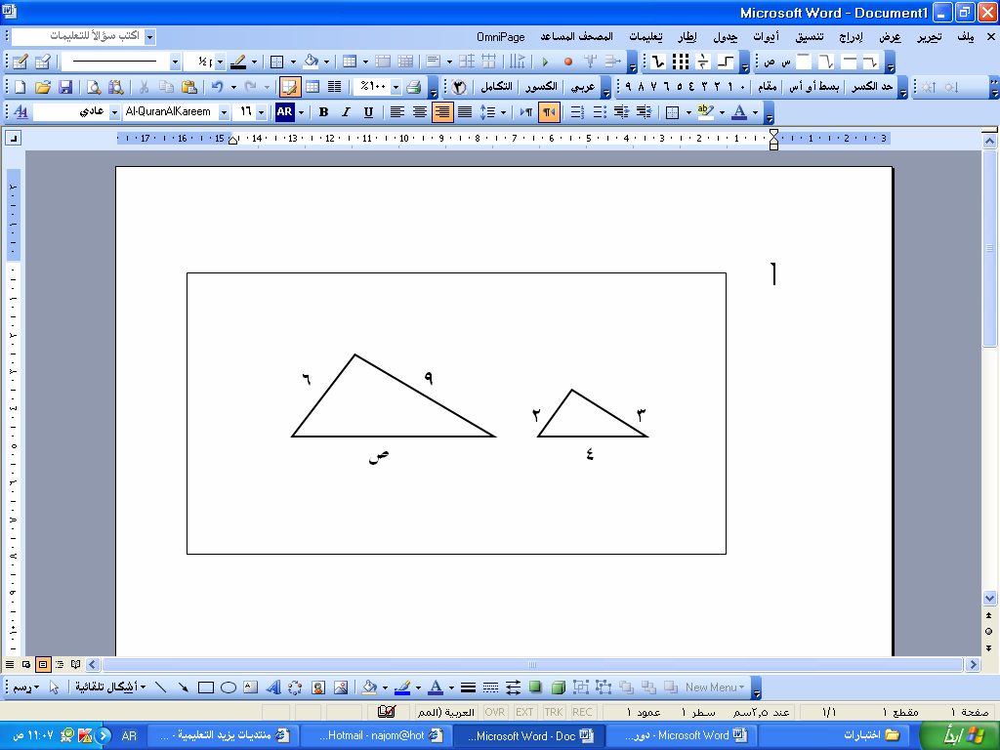
  ا~ 8  ج~ من 12 |  | ب~ 10  د~ من 14
  6~ طول العلم ب = ...... |  |  |  | 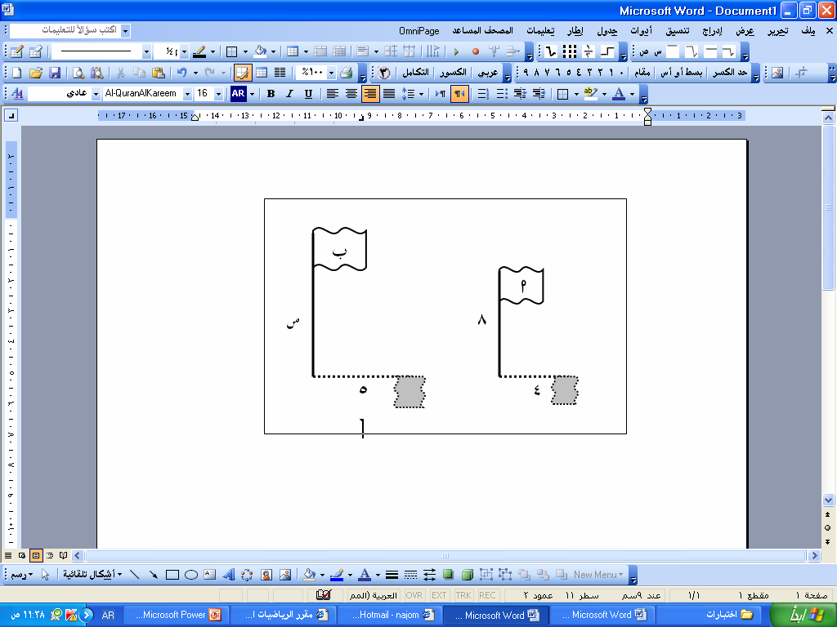
  ا~ 9م |  | ب~ 10م
  ج~ من 11م |  | د~ 12م
2~ | ا~ الجدول المجاور يبين أجرة عامل خلال يوم و يومين و ثلاث أيام و أربع أيام،هل تتناسب أجرة العامل مع عدد الأيام ؟ لماذا ؟
  اليوم | 1 | 2 | 3 | 4
  الأجرة | 10 | 20 | 30 | 40
2~ | ب~ يبين الشكل المجاور عدد زوار معرض خلال أحد الأيام من الساعة 4 عصراً إلى الساعة 9 مساءً :  1~ جد معدل تغير عدد الزوار بين الساعة 4 وَ 5 ؟ |  |  |  | 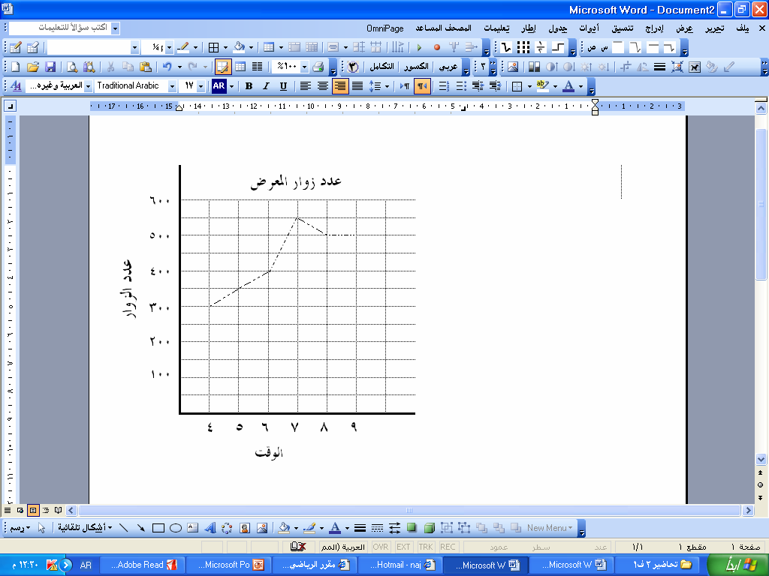
2~ | 2~ بين أيّ ساعتين كان معدل الزوار بينهما أكبر ؟
3~ | ا~ هل المضلعات المجاورة متشابهه – لماذا ؟ |  |  | 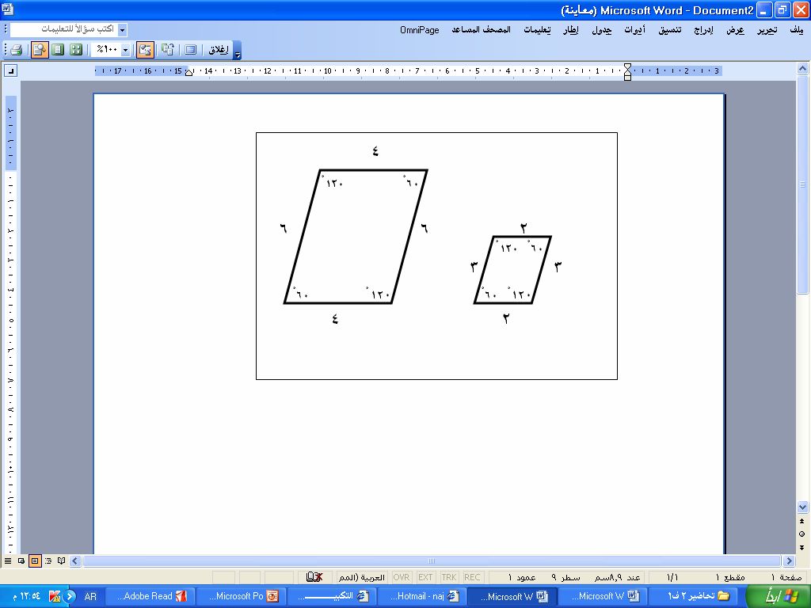  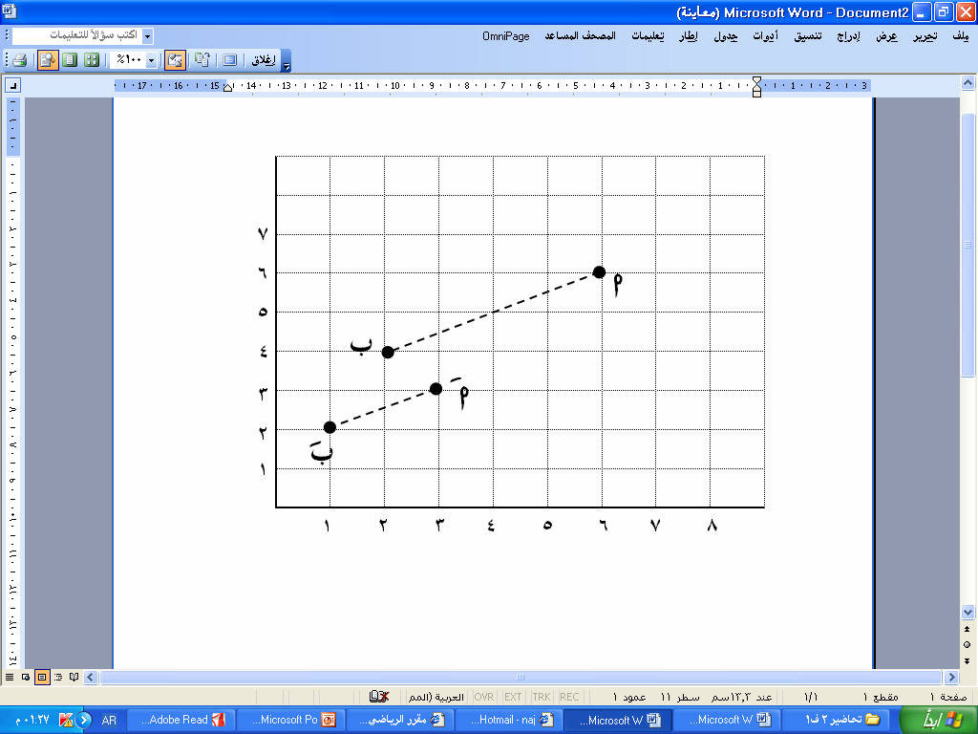
3~ | ب~ من الشكل المجاور القطعة اَ بَ تمدد للقطعة ا ب .  1~ اوجد عامل مقياس التمدد ؟
3~ | 2~ صنفِ هل التمدد تكبير أم تصغير ؟
....وفقكِ الله.. ..

المملكة العربية السعودية  وزارة التربية و التعليم  م ..... بجده |  |  | بسم الله الرحـمن الرحيم  دوري رياضيــــات ( 3 )  الفصل الثالث |  |  | اسمك / .....................................................  فصلك / 2 -
 |  | اللهم لا سهل إلا ما جعلته سهلاً و أنت تجعل الحزن بقدرتك و مشيئتك سهلا .. اللهم افتح عليّ فتوح العارفين .. اللهم علمني ما جهلت و ذكرني ما نسيت.. اللهم إني استودعك ما علمتني أياه ، اللهم فاردده لي وقت حاجتي إليه
 |  |  |  |  |  |  | 10
1~ | أجيب على جميع الأسئلة التالية بعد اعتمادك على الله :- < يمنع استعمال الآلة الحاسبة > ☺
  اختار الإجابة الصحيحة بتظليل الدائرة التي تمثلها : -
  1~ العلاقة الخطية بين العلاقات أدناه هي :
  ا~ | ب~ |  | ج~ |  | د~
    كمية الكتب المباعة
    الأيام | العدد
    1 | 8
    2 | 10
    3 | 14
    كمية الكتب المباعة
    الأيام | العدد
    1 | 5
    2 | 10
    3 | 15
    كمية الكتب المباعة
    الأيام | العدد
    1 | 6
    2 | 4
    3 | 10
    كمية الكتب المباعة
    الأيام | العدد
    1 | 4
    2 | 8
    3 | 16
  2~ عامل المقياس الذي يكون فيه التمدد تصغيراً مما يلي هو :
  ا~ %؛2 |  | ب~ @؛5 |  | ج~ @؛2 |  | د~ صفر
  3~ أيمن أكبر من بندر ، و بندر أصغر من ثامر ، و ثامر أكبر من أيمن ، الشكل الذي يمثل ترتيب الأصدقاء الثلاثة من الأصغر إلى الأكبر هو ....
  ا~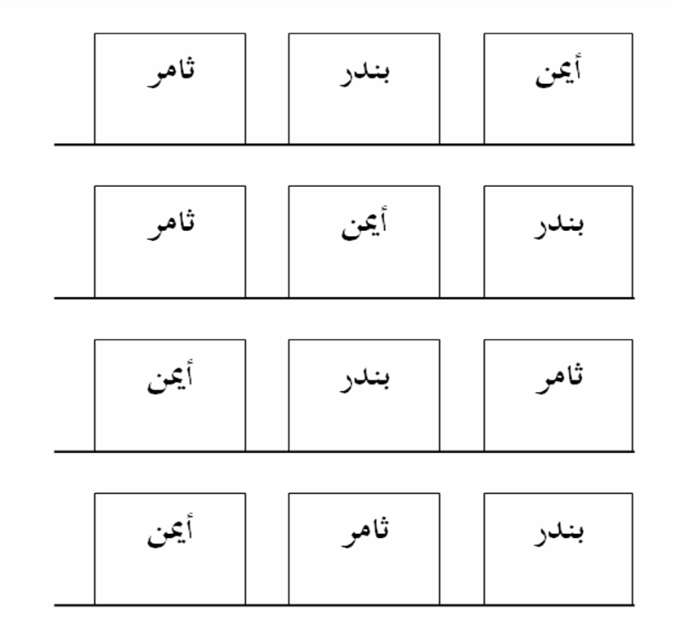 |  |  |  | ب~
  ج~ |  |  |  | د~
  4~ ارتفاع نافورة الملك فهد 300م تقريباً ، صنع عادل مجسم لها بارتفاع 60سم،أي أن عامل مقياس مجسم عادل = ...
  ا~ (؛0^؛0 3؛ ؛ ؛ |  | ب~ (؛1%؛ ؛ ؛ |  | ج~ ؛0!0؛ 5؛ ؛ ؛ ؛ |  | د~ ؛0(؛0^0؛ 3؛ ؛ ؛
  5~ إذا كان مم ا ب ج  مم د ه و ،فإن القياس الناقص =...
  ا~ 8  ج~ من 12 |  | ب~ 10  د~ من 14
  6~ طول العلم ب = ......
  ا~ 9م |  | ب~ 10م
  ج~ من 11م |  | د~ 12م
2~ | ا~ الجدول المجاور يبين أجرة عامل خلال يوم و يومين و ثلاث أيام و أربع أيام،هل تتناسب أجرة العامل مع عدد الأيام ؟ لماذا ؟
  اليوم | 1 | 2 | 3 | 4
  الأجرة | 10 | 20 | 30 | 40
2~ | ب~ يبين الشكل المجاور عدد زوار معرض خلال أحد الأيام من الساعة 4 عصراً إلى الساعة 9 مساءً :  1~ جد معدل تغير عدد الزوار بين الساعة 4 وَ 5 ؟
2~ | 2~ بين أيّ ساعتين كان معدل الزوار بينهما أكبر ؟
3~ | ا~ هل المضلعات المجاورة متشابهه – لماذا ؟ |  |  | 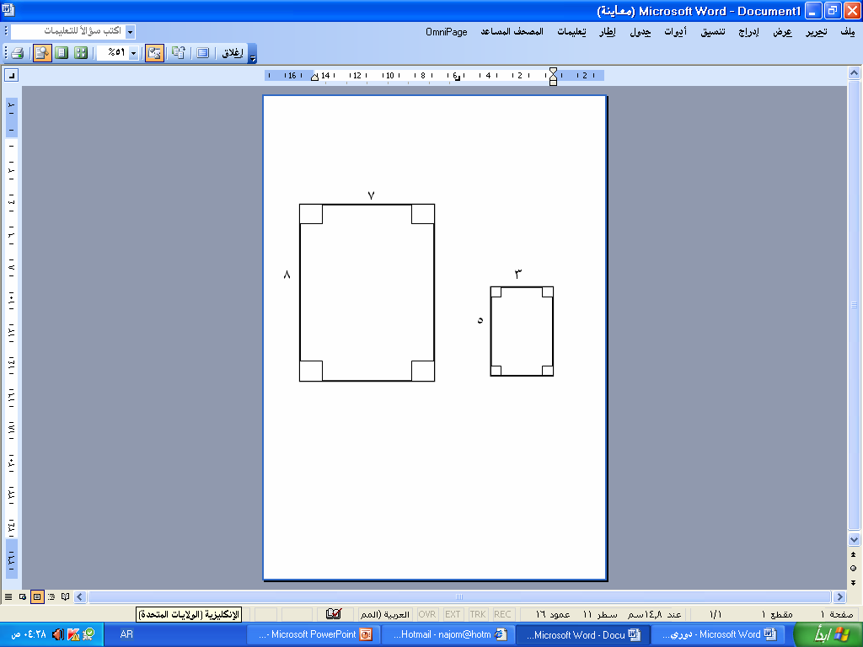  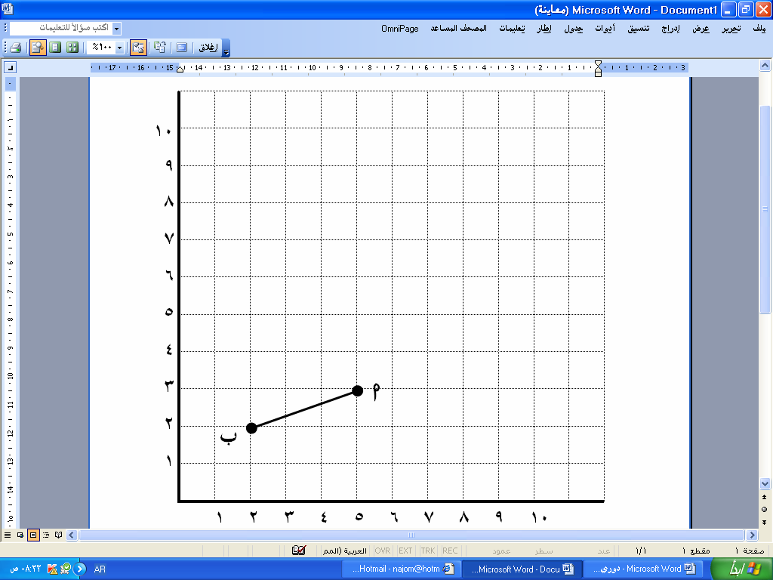
3~ | ب~ مثل بيانياً القطعة اَ بَ الناتجة من تمدد للقطعة ا ب بعامل مقياس 2
....وفقكِ الله.. ..

